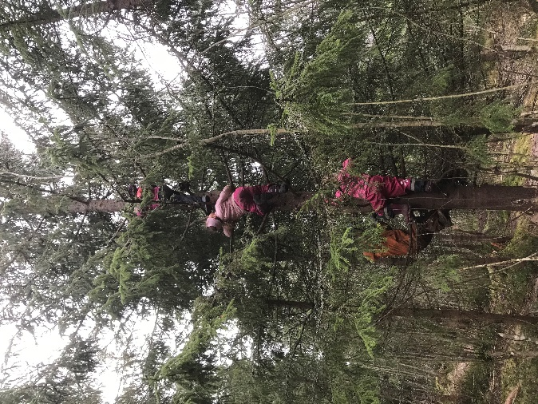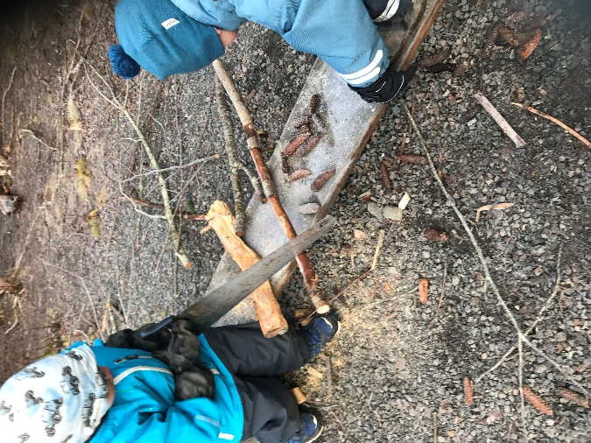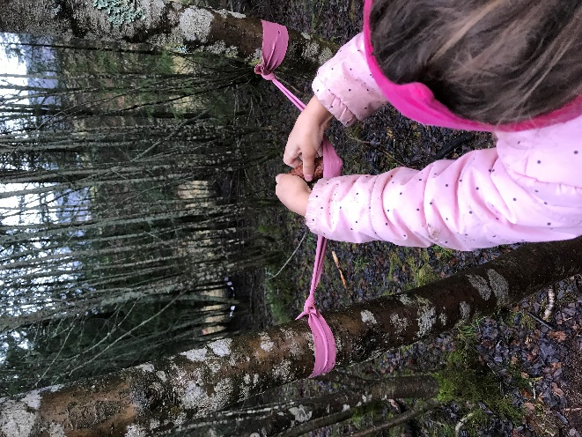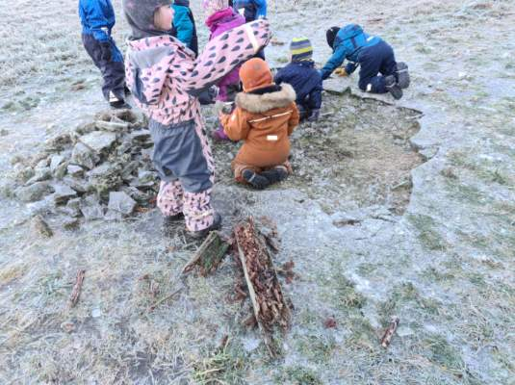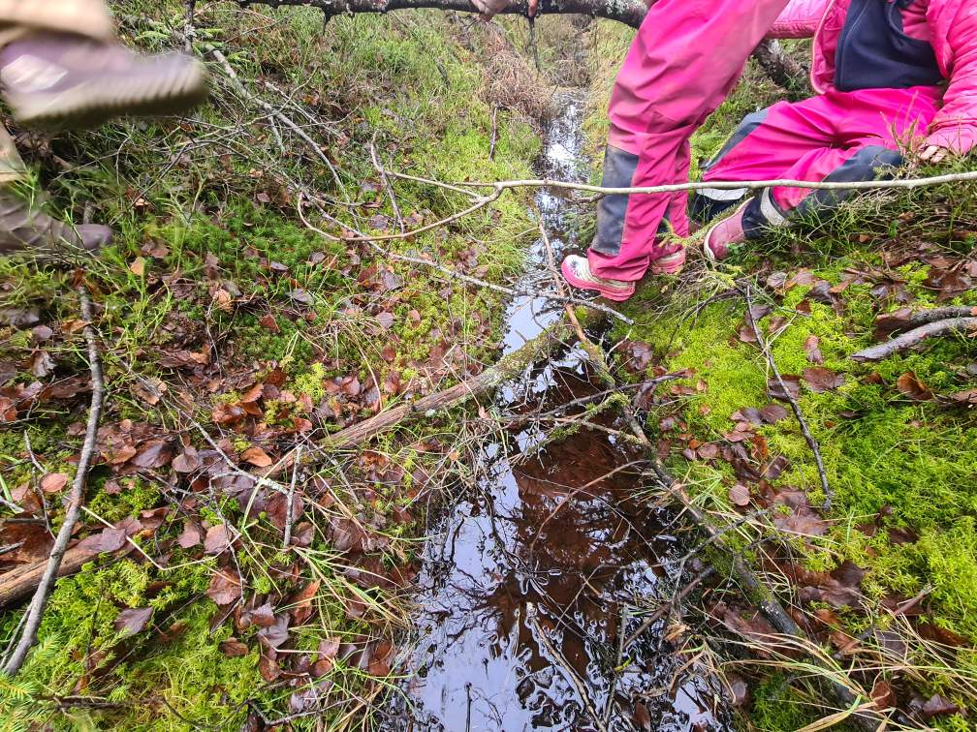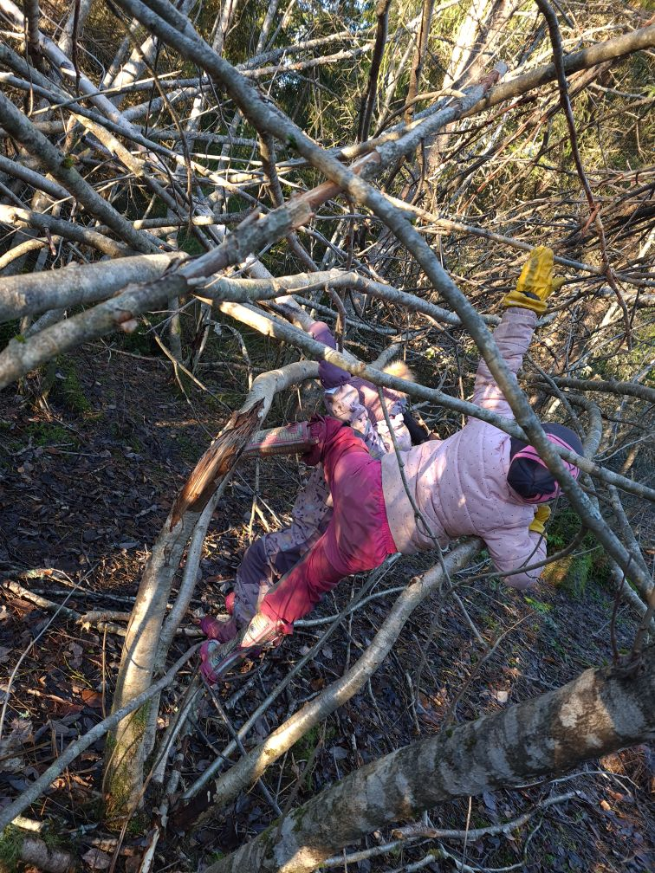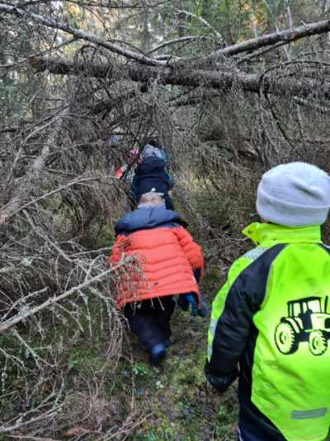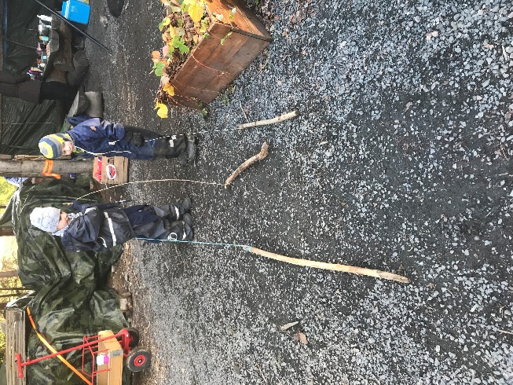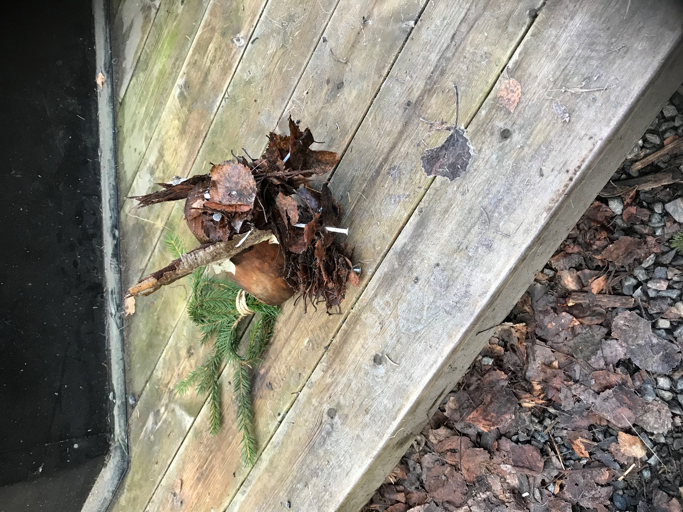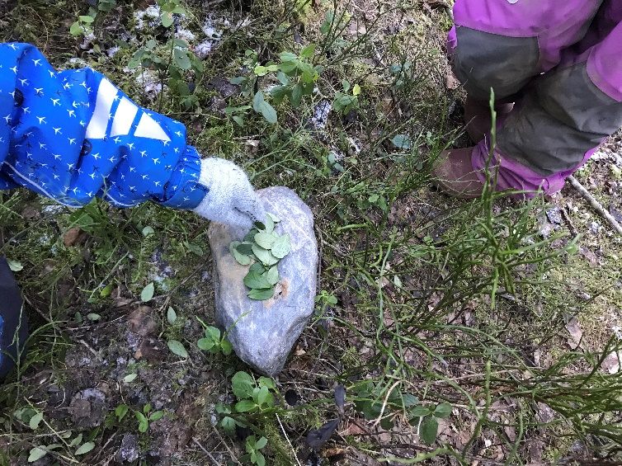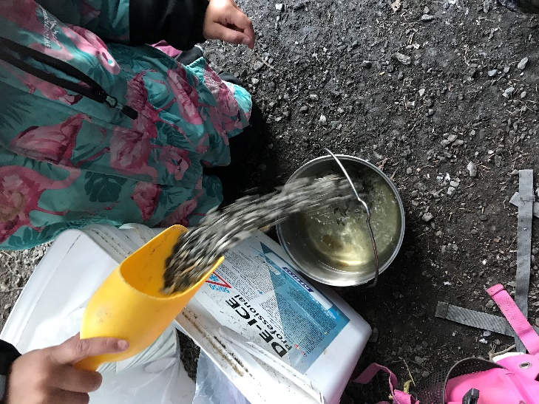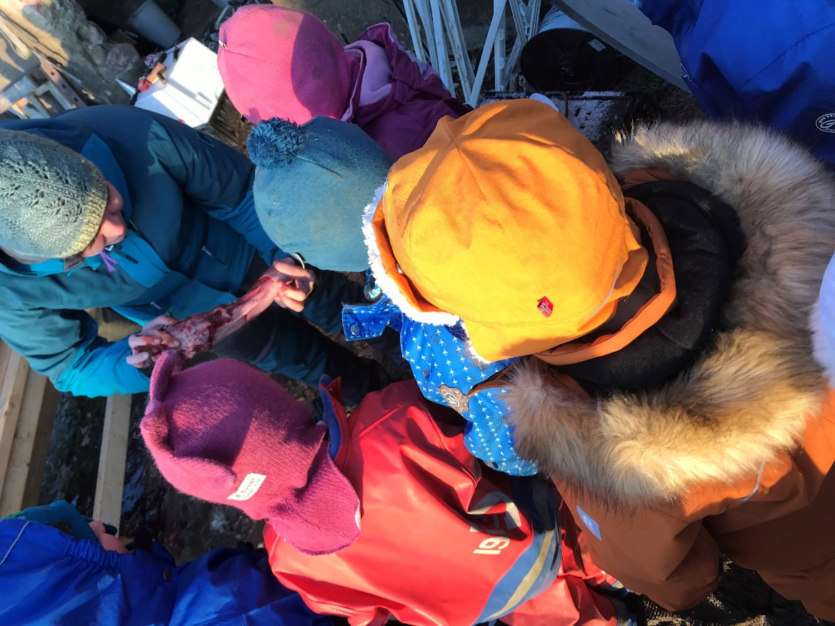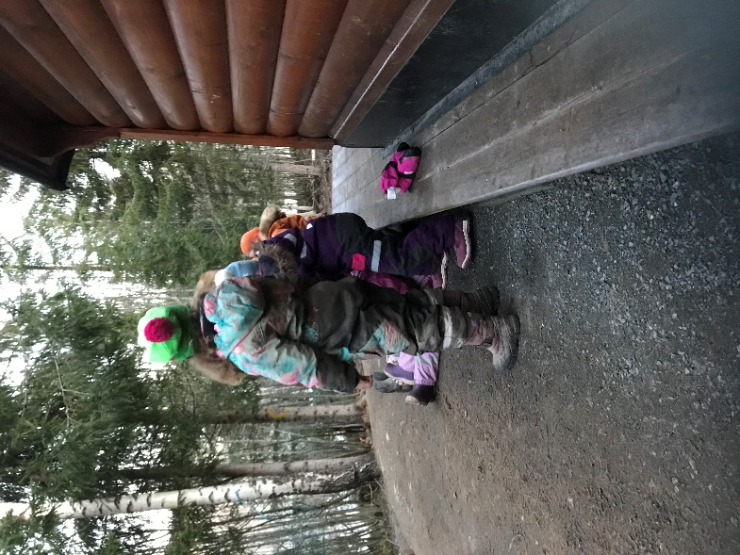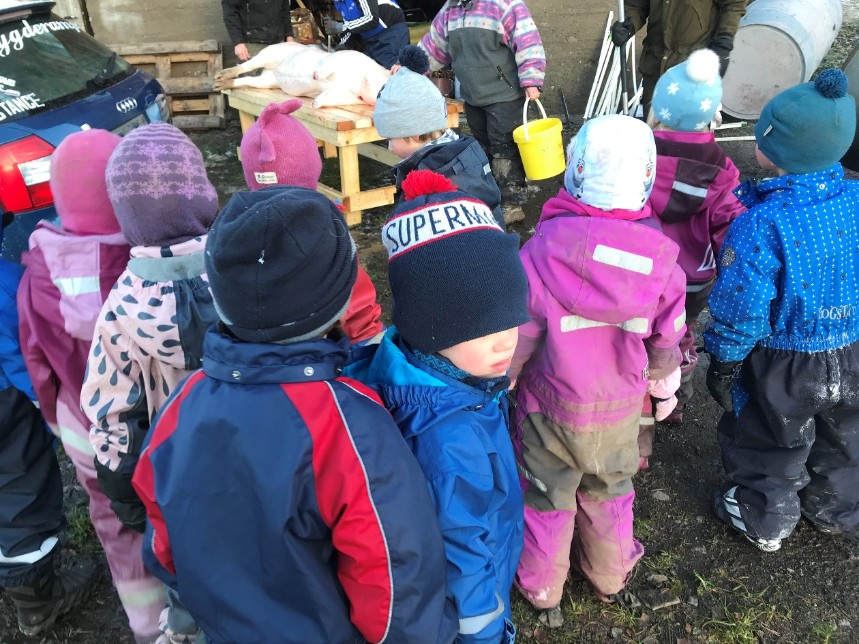

Natur, miljø og teknologi:

Barnehagen skal bidra til at barna får kunnskap om dyr, dyreliv og planter

Nærmiljø og samfunn:

Gjennom lek og varierte aktiviteter skal barna få erfaring med å lytte, forhandle og diskutere og få begynnende kjennskap til menneske-rettighetene.

Kunst, kultur og kreativitet:

Barnehagen skal legge til rette for samhørighet og kreativitet ved å bidra til at barna får være sammen om å oppleve og skape kunstneriske og kulturelle uttrykk.

Kommunikasjon, språk og tekst:

Barnehagen skal bidra til at barn bruker språk til å skape relasjoner, delta i lek og som redskap til å løse konflikter

Etikk, religion og filosofi:

Barnehagen skal bidra til at barna får kjennskap til, forstår og reflekterer over grunnleggende normer og verdier

Antall, rom og form:

Fagområdet omfatter lekende og undersøkende arbeid med sammenligning, sortering, plassering, orientering, visualisering, former, mønster, tall, telling og måling.

**November2020**